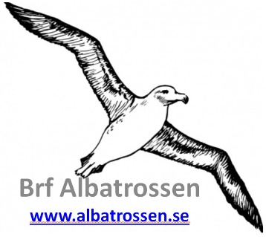 Vendelsö 2026-08-13

Rengöring av ventilationskanaler

Utifrån OVK besiktningen som gjordes i våras har vi nu bett Haninge Sotning och Ventilation AB att genomföra rengöring av samtliga kanaler för att få ett bättre flöde i fastigheterna.
Detta kommer att påbörjas den 24 augusti och separat kallelse med vilket datum det blir hos just dig kommer från dem

Med hälsning
Gitte Magnusson
Förvaltare Brf Albatrossen
forvaltning@albatrossen.se

